**一．协议**

**1.TCP协议（运输层）**

**（1）基本内容**TCP最主要的特点：TCP是面向连接的运输层协议；每一条TCP连接只能有两个端点，每一条TCP连接只能是点对点的（一对一）；TCP提供可靠交付的服务；TCP提供全双工通信；面向字节流。

TCP虽然是面向字节流的，但TCP传送的数据单元却是报文段。一个TCP报文段分为首部和数据两部分，而TCP的全部功能都体现在他首部中各字段的作用。因此，只有弄清TCP首部各字段的作用才能掌握TCP的工作原理。TCP报文段首部的前20个字节是固定的，后面有4n字节是根据需要而增加的选项（n是整数）。因此TCP首部的最小长度是20字节。

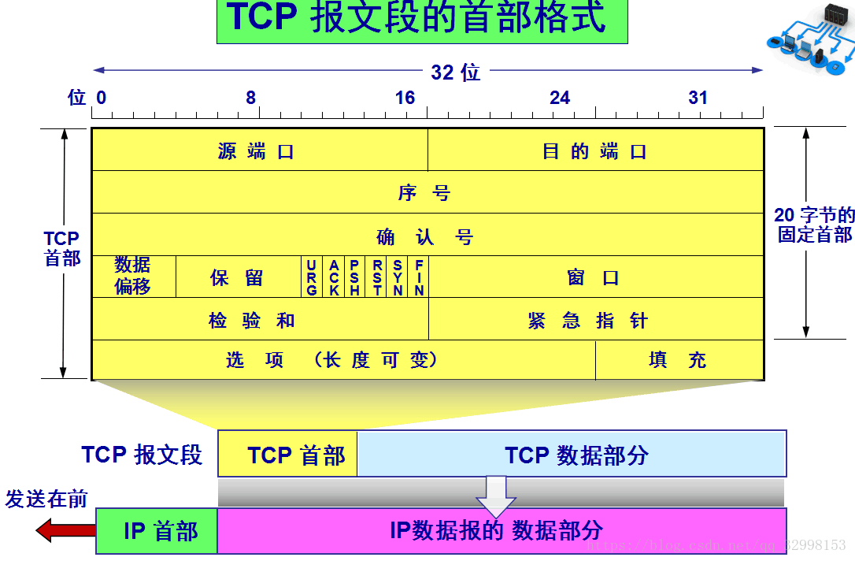

**（2）基本原理**①数据分片，在发送端对用户数据进行分片，在接收端进行重组，由TCP确定分片的大小并控制分片和重组；②到达确认：接收端接收到分片数据时，根据分片数据序号向发送端发送一个确认；③超时重发：发送方在发送分片时启动超时定时器，如果在定时器超时之后没有收到相应的确认，重发分片；④滑动窗口：TCP连接每一方的接收缓冲空间大小都固定，接收端只允许另一端发送接收端缓冲区所能接纳的数据，TCP在滑动窗口的基础上提供流量控制，防止较快主机致使较慢主机的缓冲区溢出；⑤失序处理：作为IP数据报来传输的TCP分片到达时可能会失序，TCP将对收到的数据进行重新排序，将收到的数据以正确的顺序交给应用层；⑥重复处理：作为IP数据报来传输的TCP分片会发生重复，TCP的接收端必须丢弃重复的数据；⑦数据校验：TCP将保持它首部和数据的检验和，这是一个端到端的检验和，目的是检测数据在传输过程中的任何变化。如果收到分片的检验和有差错，TCP将丢弃这个分片，并不确认收到此报文段导致对端超时并重发。

**（4）可靠传输**

①超时重发和确认机制：当TCP发出一个段后，它启动一个定时器，等待目的端确认收到这个报文段。如果不能及时收到一个确认，将重发这个报文段。当TCP收到发自TCP连接另一端的数据，它将发送一个确认。TCP有延迟确认的功能，在此功能没有打开，则是立即确认。功能打开，则由定时器触发确认时间点。

②检验和机制：TCP将保持它首部和数据的检验和。这是一个端到端的检验和，目的是检测数据在传输过程中的任何变化。如果收到段的检验和有差错，TCP将丢弃这个报文段和不确认收到此报文段（希望发端超时并重发）。

③自动丢弃重复机制：既然IP数据报会发生重复，TCP的接收端必须丢弃重复的数据。

**（5）窗口机制**①窗口机制的分类：在TCP协议当中窗口机制分为两种：固定的窗口大小；滑动窗口。②滑动窗口（以字节为单位）概述：滑动窗口通俗来讲就是一种流量控制技术。

它本质上是描述接收方的TCP数据报缓冲区大小的数据，发送方根据这个数据来计算自己最多能发送多长的数据，如果发送方收到接收方的窗口大小为0的TCP数据报，那么发送方将停止发送数据，等到接收方发送窗口大小不为0的数据报的到来。

工作原理：

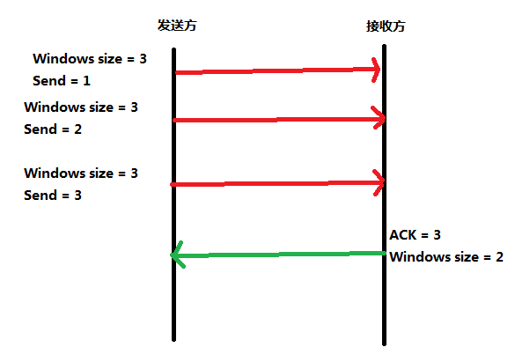

第一次发送数据这个时候的窗口大小是根据链路带宽的大小来决定的。假设这时候的窗口是3，这个时候接收方收到数据以后会对数据进行确认告诉发送方我下次希望收到的数据是多少。在上图中：我们看到接收方发送的ACK = 3（这是对发送方发送序列2的回答确认，下一次接收方期望接收到的是3序列信号），这个时候发送方收到这个数据以后就知道我第一次发送的3个数据对方只收到了两个，就知道第三个数据对方没有收到，下次返送的时候就从第3个数据开始发。这时候窗口大小就变为了2。

如下图所示：

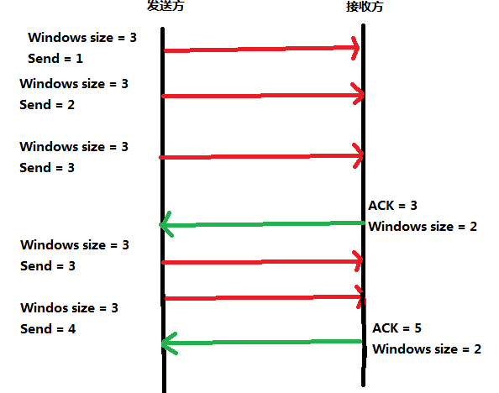

看到接收方发送的ACK是5就表示他下一次希望收到的数据是5，发送方就知道我刚才发送的2个数据对方收到了，这个时候开始发送第5个数据。当链路变好或者变差，这个窗口还会发生变化，并不是第一次协商好了以后就永远不会变化了。

1. **停止等待协议**

①发送方每次仅将当前信息帧作为备份保留在缓冲存储器中；

②当发送方开始发送信息帧时，赋予该信息帧一个帧序号，随即启动计时器；

③当接收方收到无差错的信息帧后，即向发送方返回一个与该帧序号相同序号的ACK确认帧；

④当接收方检测到一个含有差错的信息帧时，便舍弃该帧；

⑤若发送方在规定时间内收到ACK确认帧，即将计时器清零，需而开始下一帧的发送；

⑥若发送方在规定时间内未收到ACK确认帧，则应重发存于缓冲器中的待确认信息帧。

**2.IP协议（网络层）**

1. **基本内容（数据单元的格式，首部的内容）**

IP数据报的格式能够说明IP协议都具有什么功能。在TCP/IP的标准中，各种数据格式常常以32位（即4字节）为单位来描述。一个IP数据报由首部和数据两部分组成。首部的前一部分是固定长度，共20字节，是所有IP数据报必须具有的。在首部的固定部分的后面是一些可选字段，其长度是可变的。

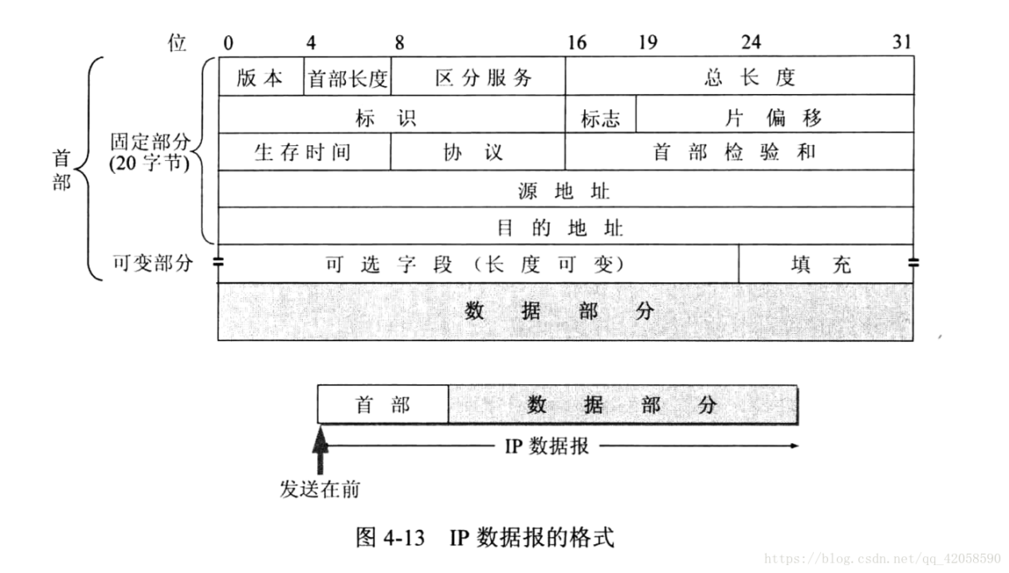

**3.以太网协议**

1. **基本内容（数据单元的格式，首部的内容）**

以太网V2的MAC帧较为简单，有五个字段组成。前两个字段分别为6字节长的目的地址和源地址字段。第三个字段是2字节的类型字段，用来标志上一层使用的是什么协议，以便把收到的MAC帧的数据上交给上一层的这个协议（0800表示IP协议、0806表示ARP请求、0835表示ARP应答）。第四个字段是数据字段，其长度在46到1500字节之间（46字节是这样得出的：最小长度64字节减去18字节的首部和尾部就得出数据字段的最小长度）。最后一个字段是4字节的帧检验序列FCS（使用CRC检验）。

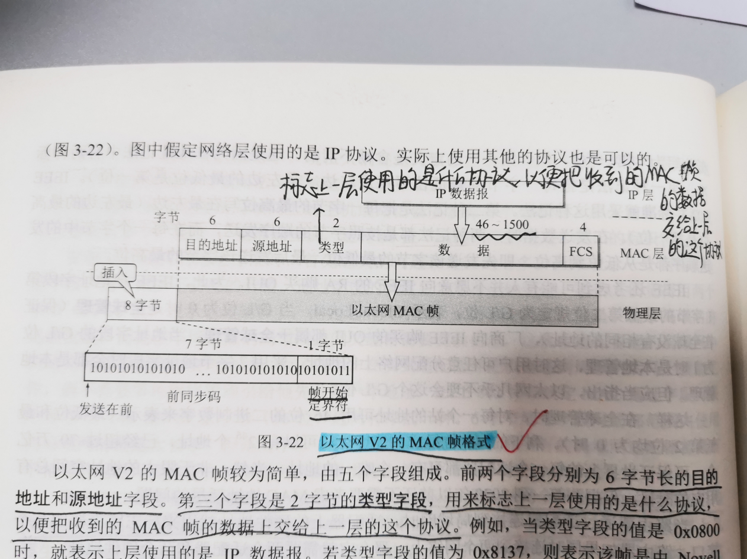

**（2）基本原理：** 以太网采用带冲突检测的载波帧听多路访问（CSMA/CD）机制。以太网中节点都可以看到在网络中发送的所有信息，因此，我们说以太网是一种广播网络。以太网的工作过程如下：当以太网中的一台主机要传输数据时，它将按如下步骤进行：①监听信道上是否有信号在传输。如果有的话，表明信道处于忙状态，就继续监听，直到信道空闲为止。 ②若没有监听到任何信号，就传输数据。③传输的时候继续监听，如发现冲突则执行退避算法，随机等待一段时间后，重新执行步骤1（当冲突发生时，涉及冲突的计算机会发送会返回到监听信道状态。注意：每台计算机一次只允许发送一个包，一个拥塞序列，以警告所有的节点）。

介质访问控制子层（MAC）：它定义了数据帧怎样在介质上进行传输。在共享同一个带宽的链路中，对连接介质的访问是“先来先服务”的。物理寻址在此处被定义，逻辑拓扑（信号通过物理拓扑的路径）也在此处被定义。线路控制、出错通知（不纠正）、帧的传递顺序和可选择的流量控制也在这一子层实现。

**二．互联网**

**1.基本原则、原理（层次化，尽最大努力的交互，开放）：**高效性；可扩展性；可靠性和安全性；标准开放性；可管理性及易维护性；对业务流量模型变化的适应性；网络管理复杂程度；流量的负载分担；对新业务的支持程度。

**2.发展过程（共三个阶段）：**第一阶段（主要特征）是提供电子邮件(E-mail)、文件传输（FTP）、电子公告牌（BBS）、Telnet、Usenet等基本网络服务功能；第二阶段是Web技术的出现，以及基于Web技术的电子政务、电子商务、远程医疗与远程教育应用，以及搜索引擎技术的发展；第三阶段主要是P2P网络与移动互联网应用将互联网应用推向一个新的阶段，并进一步向物联网方向发展。

**三．无线局域网**

**1.基本概念：**应用无线通信技术将计算机设备互联起来，构成可以互相通信和实现资源共享的网络体系。无线局域网本质的特点是不再使用通信电缆将计算机与网络连接起来，而是通过无线的方式连接，从而使网络的构建和终端的移动更加灵活，是实现移动计算网络的关键技术之一。

**2.原理：**无线局域网是依靠无线电波进行传输的。 这些电波通过无线发射装置进行发射，而建筑物 、车辆、 树木 和其它障碍物都可能阻碍 电磁波 的传输，所以会影响网络的性能。应用无线通信技术将计算机设备互联起来，构成可以互相通信和实现资源共享的网络体系。无线局域网本质的特点是不再使用通信电缆将计算机与网络连接起来，而是通过无线的方式连接，从而使网络的构建和终端的移动更加灵活。

**3.重要协议：**无线局域网（WIFI）协议：无线局域网的第一个标准IEEE802.11定义了2.4GHz频段的无线局域网物理层与介质访问控制层的协议标准，数据传输速率为2Mbps. 此后,IEEE802.11标准体系与技术发展非常迅速。1999年,出现了IEEE 802.11a标准,5GHz频段,数据传输速率为 54Mbps;出现了IEEE802.11b标准,2.4GHz 频段,数据传输速率为54Mbps。此后,又出现了IEEE802.11c~IEEE802.11i等多个关于充实无线局域网服务质量、互联、安全性方面的协议. IEEE802.11n标准通过对物理层和MAC层的技术改进，使数据传输速率最高可达600Mbps,覆盖范围扩大到几平方公里。由于IEEE802.11n工作的频段是不需要申请的免费ISM频段,并且与目前大规模应用的Ethernet、IEEE802.11无线局域网有很好的兼容性,因此为无线局域网以较低的代价在全世界推广奠定了坚实的基础。未来符合IEEE802.11ac的无线局域网速率将提高到1Gbps,而IEEE802.11n与IEEE802.11ac将保持良好的兼容性,因此IEEE802.11n必然在移动互联网应用中有广阔的应用前景,成为目前世界各国的智慧城市、无线城市的无线传输全覆盖的首选技术与标准。采用IEEE802.11n技术与标准实现城市无线通信的全覆盖又为物联网的应用打下了良好的基础。

**4.应用（如WiFi）及应用的原理，需要哪些设备哪些技术支持：**传统局域网的扩充；用于建筑物之间的互连；用于移动节点的漫游访问；用于构建特殊的移动网络。

**四．物联网**

**1.相关定义：**物联网是在互联网、移动通信网等通信网络的基础上，针对不同应用领域的需求,利用具有感知、通信与计算能力的智能物体自动获取物理世界的各种信息，将所有能够独立寻址的物理对象互联起来,实现全面感知、可靠传输、智能处理,构建人与物、物与物互联的网络智能信息服务系统。

**2.特点：**全面感知、可靠传输、智能处理

**3.技术：**物联网的数据是通过自动方式获取的；物联网是虚拟与现实的结合；物联网将计算机“装到”一切事物中；物联网提供行业性、专业性与区域性的服务；物联网实现信息世界与物理世界的融合；物联网是可反馈、可控制的“闭环”系统。

**4.研究内容：**人工智能理论研究、人一机交互技术、智能控制技术和智能信号处理等。 物联网中智能技术用以对物品所承载的信息内容进行分析，从而实现计算机自动处理，是物联网的关键技术之一。物联网就是要给物体赋予智能，以便实现人与物体的沟通和对话，甚至实现物体与物体互相间的沟通和对话。

**5.应用场景：**智能工业、智能农业、智能电网、智能交通、智能物流、智能环境检测、智能医疗保健、智能家居。

**五．SDN**将数据与控制相分离.

**1.特点：**架构角度：控制平面与数据平面分离,逻辑集中管理。业务角度：通过控制器管理，使低层网络被抽象出来网络资源被抽象成服务，实现了应用程序与网络设备的操作系统进行解耦和;应用看到的是网络服务。运营角度：网络可以通过编程的方式来访问,从而实现应用程序对网络的直接影响,一些新型的接口,可以实现传统网络管理不能做到的网络优化。

**2.主要好处：**可编程带来的网络自动化

**六．CSMA/CD（多点接入载波监听/冲突检测）**

第一步：载波监听，想发送信息包的节点要确保没有其他节点在使用共享介质，所以该节点首先要监听信道上的动静（即先听后说）。

第二步：如果信道在一定时段内寂静无声（称为帧间缝隙IFG），则该节点就开始传输（无声则讲）。

第三步：如果信道一直很忙碌，就一直监视信道，直到出现最小的IFG时段时，该节点才开始发送它的数据（有空就说）。

第四步：冲突检测，如果两个节点或更多的节点都在监听和等待发送，然后在信道空时同时决定立即（几乎同时）开始发送数据，此时就发生碰撞。这一事件会导致冲突，并使双方信息包都受到损坏。以太网在传输过程中不断地监听信道，以检测碰撞冲突（边听边说）。

第五步：如果一个节点在传输期间检测出碰撞冲突，则立即停止该次传输，并向信道发出一个“拥挤”信号，以确保其他所有节点也发现该冲突，从而摒弃可能一直在接收的受损的信息包（冲突停止，即一次只能一人讲）。

第六步：多路存取，在等待一段时间（称为后退）后，想发送的节点试图进行新的发送。

这时采用一种叫二进制指数退避策略（Binary Exponential Back off Policy）的算法来决定不同的节点在试图再次发送数据前要等待一段时间（随机延迟）。

第七步：返回到第一步。

实际上，冲突是以太网电缆传输距离限制的一个因素。例如，如果两个连接到同一总线的节点间距离超过2500米，数据传播将发生延迟，这种延迟将阻止CSMA/CD的冲突检测例程正确进行。

**CSMA：**载波监听多路访问协议。在采用CSMA协议的网络系统中，每个结点在发送数据之前，先监听信道是否为空闲状态，再根据监听的结果决定如何动作。

**CSMA主要分为四种协议：**

1-坚持 CSMA：当一个结点想要发送数据时，先监听一下信道，如果忙则继续等待，直到信道空闲。如果空闲则立即发送数据。

非坚持CSMA ：当一个结点要发送数据，先监听信道，如果空闲则立即发送数据，否则放弃监听，随机等待一段时间后再监听。

p-坚持CSMA ：当一个结点要发送数据，先监听信道，如果信道忙，则坚持监听到下一个时隙。如果信道空闲，则有p的概率发送数据，1-p的概率继续等待。

**计算题**

1. **网络拓扑设计见收藏**

一、小型星型网络结构设计示例

星型网络主要是以相对廉价的双绞线为传输介质的，网线的两端各用一个RJ-45水晶头为网络连接器。这里所指的小型星型网络是指只有一台交换机(当然也可以是集线器，但以前很少使用)的星型网络，主要应用于小型独立办公室企业和SOHO用户中。这类小型型网络所能连接的用户数一般在20个左右，当然也有可以连接高达40多个用户的，如48 的交换机，具体要根据交换机可用端口数而定。

1．网络要求

所有网络设备都与同一台交换机连接。

整个网络没有性能瓶颈。

要有一定的可扩展余地。

2．设计思路

(1)确定网络设备总数

(2)确定交换机端口类型和端口数

(3)保留一定的网络扩展所需端口

(4)确定可连接工作站总数

3．设计步骤

在明白了网络拓扑结构设计基本思路后，接下来的具体设计步骤就非常明朗了。在此所介绍的方法仍是手工绘制法。具体步骤如下。

(1)首先确定关键设备连接，把需要连接在高带宽端口的设备连接在交换机的可用高带宽端口上。(2)把所有工作站用户计算机设备和网络打印机分别与交换机的1 0／1 00Mbps端口连接。(3)如果网络系统要通过路由器与其他网络连接(如本例中通过宽带路由器与因特网连接)，则还需要设计因特网连接。通过以上简单的3个步骤就把这个只有一台交换机设备的简单小型办公室星型网络结构设计好了。从这里可以看出，整个步骤非常简单，最关键的是要思路清晰，分门别类地把有不同带宽需求的设备连接在交换机的对应类型端口上，确保整个网络不会出现性能瓶颈。另外一个，就在选择交换机时，一定要注意，端口数一定要大于现有网络所有需要与交换机连接的网络设备总数，因为还要预留一定数量的端口用于将来扩展。

二、中型扩展星型网络结构设计示例

中型扩展星型网络是指在整个网络中包括多个交换机，而且各交换机是通过级联方式的分层结构。在中型，或以上的星型网络中，一般有“边缘层”(也有称“接入层”)“会聚层”和“核心层”3个层次。在各层中的每一台交换机又各自形成一个相对独立的星型网络结构。这主要应用于在同一楼层的中小型企业网络中。在这种网络中通常会有一个单独的机房，集中摆放所有关键设备，如服务器、管理控制台、核心或骨干层交换机、路由器、防火墙、UPS等。

1．刚络要求

核心交换机能提供负载均衡和冗余配置。

所有设备都必须连接在网络上，且使各服务器负载均衡，整个网络无性能瓶颈。

各设备所连交换机要适当，不要出现超过双绞线网段距离的1 OO米限制。

结构图中可清晰知道各主要设备所连端口类型和传输介质。

2．设计思路

这种扩展型星型网络比起前面介绍的小型星型网络要复杂得多，在其中涉及到的网络技术也复杂许多。下面是设计这类网络结构的基本思路。采用白上而下的分层结构设计，首先确定的是核心交换机的连接，然后是会聚层交换机的连接。再次是边缘层的交换机连接。把关键设备冗余连接在两台核心交换机上，要实现核心交换机负载均衡和冗余配置，最好对核心交换机之问、核心交换机与骨干层 交换机之间，以及核心交换机与关键设备之间进行均衡和冗余连接和配置。连接其他网络设备，把关键用户的工作站和大负荷网络打印机等设备连接在核心交换机，或者会聚层交换机 的普通端口上；把工作负荷相对较小的普通工作站用户连接在边缘交换机上。

3．设计步骤

以下的设计步骤也是根据以上基本设计思路进行展开的。

(1)确定核心交换机位置及主要设备连接

(2)缴联F级会聚层交换机

(3)级联边缘层交换机

(4)为了确保与外部网络之间的连接性能，通常与外部网络连接的防火墙或路由器是直接连接在核心交换机上的。如果同时有防火墙和路由器，则防火墙直接与核心交换机连接，而路由器直接与外部网络连接，因为路由器的WAN(广域网)端口丰富。

1. **路由算法见收藏**

路由算法是提高路由协议功能，尽量减少路由时所带来开销的算法。

路由器使用路由算法来找到到达目的地的最佳链路。

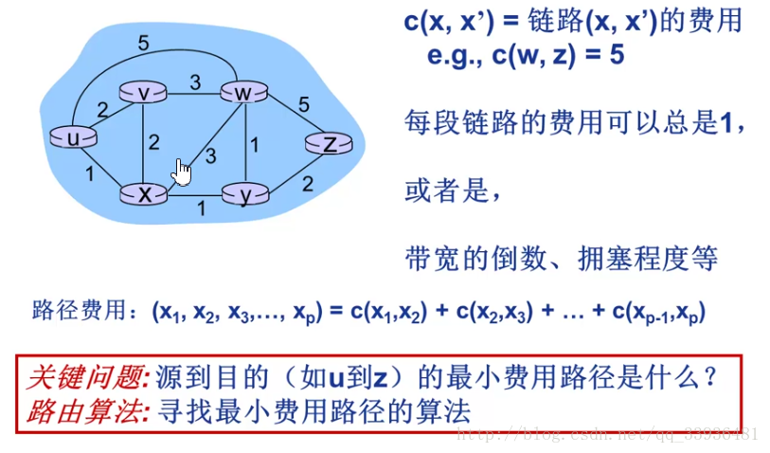

路由算法分类：

静态路由是指由用户或网络管理员手工配置的路由信息。

动态路由是指路由器能够自动地建立自己的路由表，并且能够根据实际情况的变化适时地进行调整。

动态路由通常使用以下两种形式的路由协定来达成：距离向量算法(RIP)与链路状态算法(OSPF)。所有路由算法几乎都可以分类到这两种算法中。

链路状态算法：

在连线状态算法中，每个节点拥有网络的图谱（一个图）。每个节点将自己可以连接到的其他节点资讯传送到网络上所有的节点，而其他节点接着各自将这个资讯加入到图谱中。每个路由器即可根据这个图谱来决定从自己到其它节点的最佳路径。

完成这个动作的算法——Dijkstra算法——建立另一种数据结构——树。节点产生的树将自己视为根节点，且最后这棵树将会包含了网络中所有其他的节点。一开始，此树只有根节点（节点自己）。接着在树中已有的节点的邻居节点且不存在树中的节点集合中，选取一个成本最低的节点加入此树，直到所有节点都存入树中为止。

这棵树即用来建立路由表、提供最佳的“下一个节点”等，让节点能跟网络中其它节点通讯

1. **分组转发**

前提：IP数据报的首部中没有地方可以用来指明“下一跳路由器的 IP 地址”。

那么，当路由器接受到一个待转发的报文时，是如何确定将该报文的传向呢？在此，我们引入“路由表”概念。

路由表如图所示：

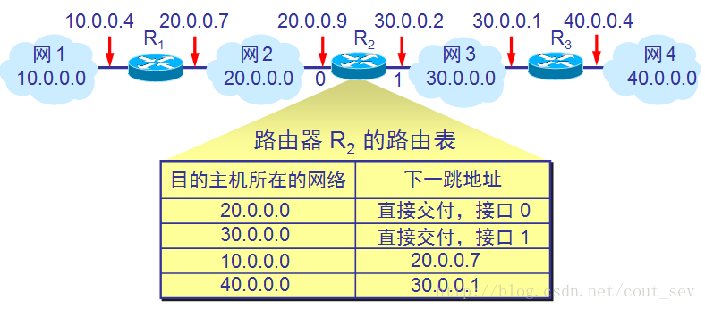

当一个IP报文传到路由器R2时，则会通过查询R2所维护的路由表，根据IP报文段中的目的地址进行匹配。得到相应的下一跳地址。这样，

IP 数据报最终一定可以找到目的主机所在目的网络上的路由器（可能要通过多次的间接交付）。

只有到达最后一个路由器时，才试图向目的主机进行直接交付。

当然，路由表内容不止上图所示。如下：

特定主机路由:

这种路由是为特定的目的主机指明一个路由。

采用特定主机路由可使网络管理人员能更方便地控制网络和测试网络，同时也可在需要考虑某种安全问题时采用这种特定主机路由。

默认路由:

作用：

路由器还可采用默认路由以减少路由表所占用的空间和搜索路由表所用的时间。

只要目的网络在路由表中匹配不到，就一律选择默认路由（详情见后面：分组转发规则）

用途：

如果一个主机连接在一个小网络上，而这个网络只用一个路由器和因特网连接，那么在这种情况下使用默认路由是非常合适的。

当路由器收到待转发的数据报，不是将下一跳路由器的 IP 地址填入 IP 数据报，而是送交下层的网络接口软件。

确认下一跳路由器之后，

网络接口软件使用 ARP 负责将下一跳路由器的 IP 地址转换成硬件地址，并将此硬件地址放在链路层的 MAC 帧的首部，然后根据这个硬件地址找到下一跳路由器。

下面列出路由器之间分组转发的算法：

(1)从数据报的首部提取目的主机的 IP 地址 D, 得出目的网络地址为 N。

(2)若网络 N 与此路由器直接相连，则把数据报直接交付目的主机 D；否则是间接交付，执行(3)。

(3)若路由表中有目的地址为 D 的特定主机路由，则把数据报传送给路由表中所指明的下一跳路由器；否则，执行(4)。

(4)若路由表中有到达网络 N 的路由，则把数据报传送给路由表指明的下一跳路由器；否则，执行(5)。

(5)若路由表中有一个默认路由，则把数据报传送给路由表中所指明的默认路由器；否则，执行(6)。

(6)报告转发分组出错。

1. **CRC校验和**
2. **信道利用率**

信道利用率，也叫信道的效率，定义很多，但是常用的是时间角度的定义。

定义：对发送方而言，发送方在一个发送周期内，有效地发送数据所需要的时间占整个发送周期的比率。发送周期：发送方从发送第一个数据开始，到接收到第一个确认帧为止。

设发送周期为T,这个周期内发送的数据量为L，发送方的速率是C,则发送方用于发送有效数据的时间是L/C。

在这种情况下，信道的利用率是:( L / C ) T \frac{(L/C)}{T}T(L/C)

另外，信道的吞吐率 = 信道的利用率 * 发送方的发送速率。

看一道题目加深理解：

(2012年联考) 两台主机之间的数据链路层采用了后退N帧协议（GBN）传输数据，数据的传输速率为16kbps，单向传播时延为270ms,数据帧的长度范围是128~512字节，接收方总是以数据帧等长的帧进行确认（即确认帧长度与发送的帧一样大）。为使信道利用率最高，帧序列的比特数至少是（B）

A.5 B.4 C.3 D.2

思考：本题用的并不是捎带确认，因此只需要看一个帧的确认即可。

传输速率C = 16kbps

延迟是R = 270ms

设帧的大小是a字节。则发送周期是：T = a / C + 2 * R + a / C

第一个a/c是发送方发送一帧的时间，2*R是发送的帧和确认帧的传播时延，这里的确认帧大小不可忽略，所以是a/C

从而发送效率

α = ( a / C ) ( 2 ∗ ( a / C + R ) ) \alpha = \frac{(a/C) } { (2*(a/C+R))}

α=

(2∗(a/C+R))

(a/C)

​

这里就是求如何使得α \alphaα最大。

这样推导的结果是512B时利用率最高！

但是答案又说，为了发送的数据帧数更多！Why? 帧数大和帧数多居然直接取帧数多作为优先？

不科学，因此这题存疑。

update: 2016.11.13修正。

我之前一直理解错了题干的含义。题干说数据帧的长度范围是128B~512B。我片面的认为取512B时可以使得数据链路不停发送数据，即利用率接近100%时，用的帧序号数最小。诚然，这没有任何可以争论的点。我存疑就是因为大部分的解释是，为了使信道利用率最高，需要多发帧。所以帧长越短越好。这个推导逻辑是不对的！因为无论使用128B还是512B都可以理论上达到最大的100%。现在是，我们需要考虑到最极端的情况，即帧序号用的编码比特数无论何时都能满足。很显然128B，帧长最小时，需要的帧序号编码数自然多与512B。如果就以512B计算，那么得到的最小帧序号数在128B的帧长下，达不到最大的信道利用率。因为帧序号数目的限制，连续发送的数目有限。这才是整个题目的设计逻辑。

有了这个理解，问题就简单多了，我们考虑128B至少需要多少比特，就是我们需要的数。

发送一帧用时：128B/16kbps = 64ms

RTT = 540ms

发送周期T = 64+RTT+64 = 668ms

则连续不断发送时可以发送：668/64 = 10.4帧

因此，需要比特数是n.

2 n ≥ 10.4 + 1 2^n\geq 10.4+12

n

≥10.4+1即：要能够区分新旧轮次的帧。

得到n至少为4.

进一步思考：668ms发送10.4帧，则数据传输率是：15.942kbps

10.4是取了约数的，即我们可以直接认为连续不断发送。则用16kbps,因此，每秒发送的帧数是：15.6帧。则一个发送周期内发送：10.4帧。

也是一样的结果。

特别注意，我们算帧数时，是以一个发送周期为单位计算的，不是1秒！

我们担心的是不能区分每个发送周期的帧是新的还是旧的，因此，才来计算序号，换算成1秒发送多少，毫无意义！所以之前考察2015年的一道习题时理解错了。这里一并纠正。那边也更新了。

